**ФЕДЕРАЛЬНОЕ ГОСУДАРСТВЕННОЕ АВТОНОМНОЕ ОБРАЗОВАТЕЛЬНОЕ УЧРЕЖДЕНИЕ ВЫСШЕГО ОБРАЗОВАНИЯ**

**«ВОЛГОГРАДСКИЙ ГОСУДАРСТВЕННЫЙ УНИВЕРСИТЕТ»**

**УНИВЕРСИТЕТСКИЙ КОЛЛЕДЖ**

|  |  |
| --- | --- |
| Рассмотрено  Протокол  ________________20___ г.  заседание УМС  Университетского колледжа | УТВЕРЖДЕНО  ________________20___ г.  Зам. директора по УМР  Университетского колледжа    _____________Ю.А. Бергер |

**ФОНД ОЦЕНОЧНЫХ СРЕДСТВ**

**БД.08 Информатика**

**Специальность 40.02.01**

**«Право и организация социального обеспечения»**

Составитель ФОС по дисциплине «Информатика»

*преподаватель УК ВолГУ*

*Антипова Р.А.________________*

Волгоград, 2022

**Содержание**

1. Паспорт фонда оценочных средств

1.1. Область применения

2. Методика контроля успеваемости и оценивания результатов освоения программы дисциплины

2.1 Общая процедура оценочных мероприятий

3. Комплект материалов для оценки освоенных знаний и умений

3.1. Текущий контроль

3.2. Промежуточная аттестация

3.3 Методика формирования результирующей оценки по дисциплине.

3.4. Приложения

1. **Паспорт фонда оценочных средств**

**1.1. Область применения**

Фонд оценочных средств предназначен для контроля и оценки образовательных достижений обучающихся, освоивших программу учебной дисциплины БД.08 «Информатика».

Фонд оценочных средств разработан в соответствии с требованиями ФГОС СПО по специальности 40.02.01 «Право и организация социального обеспечения» и рабочей программой учебной дисциплины **БД.08 «Информатика».**

1. **Методика контроля успеваемости и оценивания результатов освоения программы дисциплины**

Освоение содержания учебной дисциплины БД.08 «Информатика» обеспечивает достижение студентами следующих результатов:

|  |  |  |
| --- | --- | --- |
| Личностные | *Л1* | чувство гордости и уважения к истории развития и достижениям отечественной информатики в мировой индустрии информационных технологий |
| *Л2* | осознание своего места в информационном обществе |
| *Л3* | готовность и способность к самостоятельной и ответственной творческой деятельности с использованием информационно коммуникационных технологий |
| *Л4* | умение использовать достижения современной информатики для повышения собственного интеллектуального развития в выбранной профессиональной деятельности, самостоятельно формировать новые для себя знания в профессиональной области, используя для этого доступные источники информации |
| *Л5* | умение выстраивать конструктивные взаимоотношения в командной работе по решению общих задач, в том числе с использованием современных средств сетевых коммуникаций |
| *Л6* | умение управлять своей познавательной деятельностью, проводить самооценку уровня собственного интеллектуального развития, в том числе с использованием современных электронных образовательных ресурсов |
| *Л7* | умение выбирать грамотное поведение при использовании разнообразных средств информационно-коммуникационных технологий как в профессиональной деятельности, так и в быту |
| *Л8* | готовность к продолжению образования и повышению квалификации в избранной профессиональной деятельности на основе развития личных информационно-коммуникационных компетенций |
| Метапредметные | *МТП 1* | умение определять цели, составлять планы деятельности и определять средства, необходимые для их реализации |
| *МТП 2* | использование различных видов познавательной деятельности для решения информационных задач, применение основных методов познания (наблюдения, описания, измерения, эксперимента) для организации учебно-исследовательской и проектной деятельности с использованием информационно-коммуникационных технологий |
| *МТП 3* | использование различных информационных объектов, с которыми возникает необходимость сталкиваться в профессиональной сфере в изучении явлений и процессов |
| *МТП 4* | использование различных источников информации, в том числе электронных библиотек, умение критически оценивать и интерпретировать информацию, получаемую из различных источников, в том числе из сети Интернет |
| *МТП 5* | умение анализировать и представлять информацию, данную в электронных форматах на компьютере в различных видах |
| *МТП 6* | умение использовать средства информационно-коммуникационных технологий в решении когнитивных, коммуникативных и организационных задач с соблюдением требований эргономики, техники безопасности, гигиены, ресурсосбережения, правовых и этических норм, норм информационной безопасности |
| *МТП 7* | умение публично представлять результаты собственного исследования, вести дискуссии, доступно и гармонично сочетая содержание и формы представляемой информации средствами информационных и коммуникационных технологий |
| Предметные | *П 1* | сформированность представлений о роли информации и связанных с ней процессов в окружающем мире |
| *П 2* | владение навыками алгоритмического мышления и понимание необходимости формального описания алгоритмов |
| *П 3* | владение знанием основных конструкций программирования; умением анализировать алгоритмы с использованием таблиц |
| *П 4* | владение стандартными приемами написания на алгоритмическом языке программы для решения стандартной задачи с использованием основных конструкций программирования и отладки таких программ; использование готовых прикладных компьютерных программ по выбранной специализации |
| *П 5* | сформированность представлений о компьютерно-математических моделях и необходимости анализа соответствия модели и моделируемого объекта (процесса); о способах хранения и простейшей обработке данных; понятия о базах данных и средствах доступа к ним, умений работать с ними |
| *П 6* | владение компьютерными средствами представления и анализа данных в электронных таблицах |
| *П 7* | применение на практике средств защиты информации от вредоносных программ, правил личной безопасности и этики работы с информацией и средствами коммуникаций в Интернете |
| *П 8* | сформированность базовых навыков и умений по соблюдению требований техники безопасности, гигиены и ресурсосбережения при работе со средствами информатизации; понимания основ правовых аспектов использования компьютерных программ и работы в Интернете |

* 1. **Общая процедура оценочных мероприятий**

Учебная дисциплина БД.08 «Информатика» обеспечивает формирование личностных, метапредметных, предметных результатов по всем видам деятельности ФГОС СПО по специальности 40.02.01 «Право и организация социального обеспечения». Особое значение дисциплина имеет при формировании и развитии Л 1, Л 2, Л 3, Л 4, Л 5, Л 6, Л 7, Л 8, МТП 1, МТП 2, МТП 3, МТП 4, МТП 5, МТП 6, МТП 7, П 1, П 2, П 3, П 4, П 5, П 6, П 7, П 8.

Форма промежуточной аттестации: 1 семестр – Контрольная работа, 2 семестр – Дифференцированный зачёт. Итоговая аттестация – Дифференцированный зачёт.

Тип заданий, представленных в тесте:

- с выбором одного варианта ответа (ОВ)

- с выбором нескольких вариантов ответа (МВ)

- с открытым (коротким регламентированным) ответом (КРО)

Примечание:

В задании типа ОВ/МВ предлагается множественный выбор вариантов ответа, среди которых один (несколько) верных.

В задании типа КРО предлагается свободный вариант ответа, состоящий из короткого словосочетания или сочетания букв или цифр (число, аббревиатура, условное обозначение).

**3. Комплект материалов для оценки освоенных знаний и умений**

**3.1 Текущий контроль**

**Типовые задания**

1. Какие основные компоненты компьютера отвечают за обработку данных?

a) Монитор и клавиатура

b) Центральный процессор, оперативная память

c) Принтер и сканер

d) Мышь и джойстик

**Правильный ответ: b**

2. Каким образом можно добавить анимацию к объекту на слайде в PowerPoint?

a) На вкладке "Анимация" выбрать опцию "Добавить анимацию"

b) Использовать клавиши быстрого ввода

c) Дважды щелкнуть на объекте

d) Анимацию нельзя добавить к объекту на слайде

**Правильный ответ: a**

3. Каким образом можно зафиксировать определенные строки или столбцы при прокрутке листа в Excel?

a) С помощью опции «Закрепить области» на вкладке «Вид»

b) Выделяя строки или столбцы

c) Удерживая клавишу Shift при прокрутке

d) Нет способа зафиксировать строки или столбцы при прокрутке

**Правильный ответ: a**

4. Какое устройство используется для вывода информации на печать?

a) Сканер

b) Принтер

c) Микрофон

d) Камера

**Правильный ответ: b**

10. Как добавить звук к слайду в PowerPoint?

a) Вставить аудиофайл на вкладке «Вставка»

b) Нельзя добавить звук к слайду в PowerPoint

c) Использовать функцию распознавания речи

d) Использовать встроенный микрофон

**Правильный ответ: a**

11. Что такое информационная безопасность?

a) Защита информации от случайных потерь

b) Предотвращение несанкционированного доступа и сохранение конфиденциальности, целостности и доступности информации

c) Возможность быстро восстановить доступ к утраченной информации

d) Защита информации только от внешних угроз

**Правильный ответ: b**

12. Что представляет собой метод аутентификации?

a) Проверка целостности информации

b) Подтверждение подлинности (достоверности) идентификатора пользователя

c) Защита от вирусов и вредоносного ПО

d) Ограничение доступа к сети

**Правильный ответ: b**

13. Что такое шифрование данных?

a) Преобразование (сохранение) данных в зашифрованный вид для предотвращения несанкционированного доступа

b) Удаление данных с компьютера

c) Резервное копирование данных

d) Создание дополнительных копий данных

**Правильный ответ: a**

14. _____________это устройство, предназначенное для автоматизации процессов обработки информации

**Правильный ответ: компьютер**

15. _____________ это программы или данные, хранящиеся в памяти компьютера и имеющие имя.

**Правильный ответ: файл**

16. _________________клавишное устройство управления компьютером

Правильный ответ: **Клавиатура**

17. _____________световая метка на экране, обозначающая место активного воздействия на рабочее поле

Правильный ответ: **Курсор**

18. _______________________механический манипулятор для ручного управления перемещением курсора на экране компьютера.

Правильный ответ: **Мышь**

19. Какой тип атаки на информационную систему предполагает перехват и запись трафика для последующего повторного использования?

a) Манипуляция с данными

b) Атака через слабые места

c) Атака методом подбора паролей

d) Атака посредника (Man-in-the-Middle)

**Правильный ответ: d**

20. Каким образом можно выровнять текст по ширине в Microsoft Office Word?

a) Выбрав соответствующую опцию в разделе "Разметка страницы"

b) Используя комбинацию определенных клавиш

c) Щелкнув правой кнопкой мыши

d) Это невозможно сделать в Word

**Правильный ответ: a**

**Типовые практические работы**

***Практическая работа №1***

Форматирование текста в Microsoft Office Word

Требования к работе:

1. К сдаче подготавливается файл формата DOC или DOCX, отредактированный в программе Microsoft Office Word.
2. Работа, выполненная по чужому варианту, не принимается.
3. При сдаче работы будет необходимо выполнить дополнительное задание, схожее с примерами лабораторной работы, или ответить на дополнительные вопросы.

Задание №1

В приложении1-6 к практической работе №1 имеются 6 неотредактированных текстов – по одному на каждый вариант. Задача студента отформатировать текст следующим образом:

1. Шрифт Times New Roman
2. Размер шрифта: для заголовков – 16 пт; для подзаголовков – 14 пт; для общего текста – 12 пт.
3. Начертание: для заголовков – полужирный; для подзаголовков – полужирный; для терминов – курсив.
4. Цвет текста – чёрный.
5. Все списки должны быть оформлены специальным инструментом – нумерацией, маркерами, многоуровневыми списками.
6. Общий текст – выравнивание по ширине; заголовки и подзаголовки – выравнивание по центру.
7. Межстрочный интервал – 1,5 пт. Все интервалы перед абзацем удалены. Интервалы после абзаца добавлены только заголовкам и подзаголовкам.
8. Красная строка – 1,25.
9. Верхний колонтитул должен содержать название текста; нижний колонтитул должен быть удален.
10. Ориентация страницы – альбомная.
11. Размер бумаги – B5.
12. Поля: верхнее – 1,5 см; нижнее – 1 см; правое – 2 см; левое – 2 см.
13. Расстановка переносов – авто.
14. Подложка – настроить подложку, водяной знак – ваша фамилия.
15. Границы страниц – любая рамка.
16. Перед сдачей защитите документ – ограничьте редактирование и форматирование.

Задание №2

Добавить в документ любую таблицу, желательно связанную с темой текста.

***Практическая работа №2***

Художественное оформление текста в Microsoft Office Word

Требования к работе:

1. К сдаче подготавливается файл формата DOC или DOCX, отредактированный в программе Microsoft Office Word.
2. Работа, выполненная по чужому варианту, не принимается.
3. При сдаче работы будет необходимо выполнить дополнительное задание, схожее с примерами лабораторной работы, или ответить на дополнительные вопросы.

Задание №1

В приложении 7-12 к практической работе №2 имеются 6 неотредактированных стихотворений – по одному на каждый вариант. Задача студента – оформить стихотворение на странице формата A4.

Примеры:

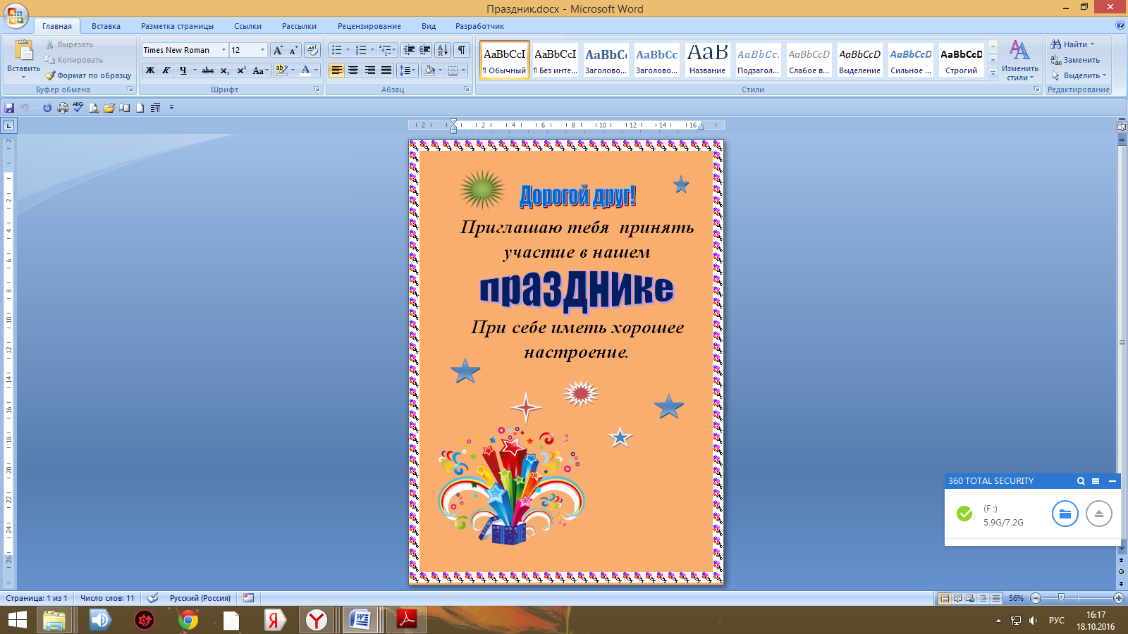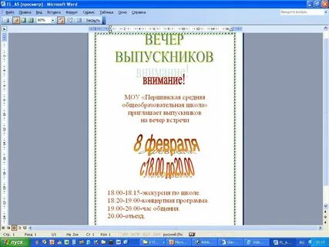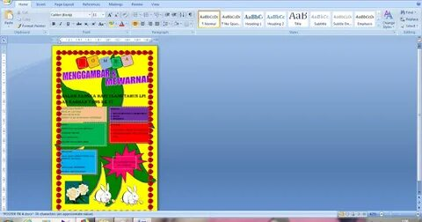

Стилистика, цветовая палитра, настроение оформления – на вкус и желание студента. Что должно обязательно присутствовать в оформлении:

1. Фон
2. Несколько рисунков
3. WordArt и Буквица
4. Границы страницы (рамка)
5. Разные начертания текста

***Практическая работа №3***

Оформление формул и диаграмм в Microsoft Office Word

Требования к работе:

1. К сдаче подготавливается файл формата DOC или DOCX, отредактированный в программе Microsoft Office Word.
2. Работа, выполненная по чужому варианту, не принимается.
3. При сдаче работы будет необходимо выполнить дополнительное задание, схожее с примерами лабораторной работы, или ответить на дополнительные вопросы.

Задание №1

Набрать данные формулы (в количестве трёх) при помощи встроенного редактора формул.

|  |  |
| --- | --- |
| 1 вариант | $$\sum_{k=1}^{n}{\left(\sum_{i=1}^{m}{a_{ik}}\right)}=\sum_{j=1}^{n-1}{\sum_{k=j+1}^{n}{\left(a_{k}+a_{j}\right)}}$$ $$\int{a^{x}dx=\frac{a^{x}}{\ln{α}}+C(α>0,α≠1)}$$ $$\lim_{x→π}{\frac{1-\sin{\frac{x}{2}}}{\cos{\frac{x}{2}}\left(\cos{\frac{x}{4}}-\sin{\frac{x}{4}}\right)}}=\frac{1}{\sqrt{2}}$$ |
| 2 вариант | $$\prod_{k=1}^{n}{\left(\frac{{(1-x)}^{k+1}+1}{{(\left(k-1\right)!+1)}^{2}}\right)}$$ $$\iiint_{\left(V\right)}{c∙f\left(x,y,z\right)dxdydz=c∙\iiint_{\left(V\right)}{f(x,y,z)dxdydz}}$$ $$\lim_{x→\frac{π}{6}}{\frac{\cos\left(\frac{2π}{3}-x\right)}{\frac{\sqrt{3}}{2}-\cos{x}}=2}$$ |

Задание №2

Построить круговую диаграмму по указанным ниже данным:

|  |  |
| --- | --- |
| 1 вариант | Распределение бюджета по категориям:  Еда: 30%  Жилье: 25%  Транспорт: 15%  Развлечения: 10%  Здоровье: 10%  Другое: 10% |
| 2 вариант | Использование времени в сутках:  Работа: 35%  Сон: 25%  Личное время: 20%  Обучение: 10%  Домашние дела: 10% |
| 3 вариант | Распределение населения по возрастным группам:  До 18 лет: 25%  18-35 лет: 40%  35-50 лет: 20%  50-65 лет: 10%  Старше 65 лет: 5% |
| 4 вариант | Процентное соотношение продаж по отделам в компании:  Продажи: 40%  Маркетинг: 20%  Финансы: 15%  Разработка: 10%  Логистика: 10%  Администрация: 5% |
| 5 вариант | Распределение времени, затраченного на различные виды развлечений:  Телевидение: 35%  Чтение: 25%  Социальные медиа: 20%  Спорт: 10%  Путешествия: 5%  Игры: 5% |
| 6 вариант | Распределение типов транспорта, используемых в городе:  Автомобиль: 40%  Общественный транспорт: 30%  Пешком: 20%  Велосипед: 5%  Мотоцикл: 3%  Другое: 2% |

Требование к оформлению круговой диаграммы:

1. Необходима объёмная круговая диаграмма.
2. Название диаграммы должно быть над диаграммой. Название диаграммы указано в вариантах данных.
3. Добавить легенду слева.
4. Подписи данных по центру.
5. Шрифт Times New Roman, 12 пт, начертание заголовка – полужирный.
6. Стиль диаграммы на усмотрение студента

***Практическая работа №4***

Оформление письменных трудов в Microsoft Office Word

Требования к работе:

1. К сдаче подготавливается файл формата DOC или DOCX, отредактированный в программе Microsoft Office Word.
2. Работа, выполненная по чужому варианту, не принимается.
3. При сдаче работы будет необходимо выполнить дополнительное задание, схожее с примерами лабораторной работы, или ответить на дополнительные вопросы.

Задание №1

Студенту необходимо подготовить реферат на выданную тему и оформить его согласно требованиям данной лабораторной работы.

Темы рефератов:

|  |  |
| --- | --- |
| 1 вариант | Влияние социальных сетей на общественное мнение и коммуникацию |
| 2 вариант | Роль и влияние искусственного интеллекта в современной медицине |
| 3 вариант | Проблемы и перспективы использования возобновляемых источников энергии |
| 4 вариант | Влияние глобального потепления на экосистемы и животный мир |
| 5 вариант | Цифровая приватность и защита данных: вызовы и стратегии |
| 6 вариант | Этические и социальные аспекты генномодификации продуктов питания |

Требования к содержанию реферата:

1. Объем реферата от 10 до 20 страниц.
2. Реферат должен содержать минимум 3 главы, титульный лист, содержание (оглавление), список литературы.
3. Реферат должен содержать минимум 1 таблицу и/или 1 рисунок и/или 1 диаграмму.
4. Антиплагиат к работе применятся не будет. Можно использовать любые источники информации.

Требования к оформлению текста реферата:

1. Шрифт Times New Roman.
2. Размер шрифта: для заголовков – 16 пт; для подзаголовков – 14 пт; для общего текста – 14 пт.
3. Начертание: для заголовков – полужирный; для подзаголовков – полужирный.
4. Цвет текста – чёрный.
5. Все списки должны быть оформлены специальным инструментом – нумерацией, маркерами, многоуровневыми списками.
6. Общий текст – выравнивание по ширине; заголовки и подзаголовки – выравнивание по центру.
7. Межстрочный интервал – 1,5 пт. Все интервалы перед абзацем и после абзаца удалены. Каждая отдельная глава начинается с новой страницы, предыдущая страница отделена разрывом страницы.
8. Красная строка – 1,25.
9. Ориентация страницы – книжная.
10. Размер бумаги – А4.
11. Поля – обычные: верхнее – 2 см; нижнее – 2 см; правое – 1,5 см; левое – 3 см.
12. Расстановка переносов – нет.
13. Страницы пронумерованы начиная с первой страницы (титульный лист). Номера страниц должны быть отражены в правом нижнем углу, начиная со страницы с первой главой (номера страниц на титульном листе и содержании скрыты).
14. Содержание (оглавление) должно быть автособираемым и многоуровневым. Проследите, чтобы все заголовки и подзаголовки были оформлены правильными стилями для автособираемости оглавления.
15. Должен быть оформлен список литературы со ссылками на заимствованные фрагменты в тексте. Список литературы не менее пяти пунктов.
16. Все таблицы, рисунки, диаграммы, листинги должны быть подписаны.

Образец оформления книг:

1. Фримен Э. Изучаем программирование на JavaScript / Э. Фримен, Э. Робсон — СПб.: Питер, 2015. — 640 с. – Текст: непосредственный.

Образец оформления сайтов:

1. Википедия: сайт / Adobe Dreamweaver – 2022: URL https://ru.wikipedia.org/wiki/Adobe_Dreamweaver (дата обращения — 04.05.2022). - Текст: электронный.

Образец оформления ссылок на заимствованные фрагменты в тексте.

«…JavaScript, основной язык программирования Всемирной паутины, позволяет определять расширенное поведение в web-страницах [1]. А Adobe Dreamweaver – визуальный HTML-редактор компании Adobe [2]….»

Образец подписи рисунка (таблицы, диаграммы)

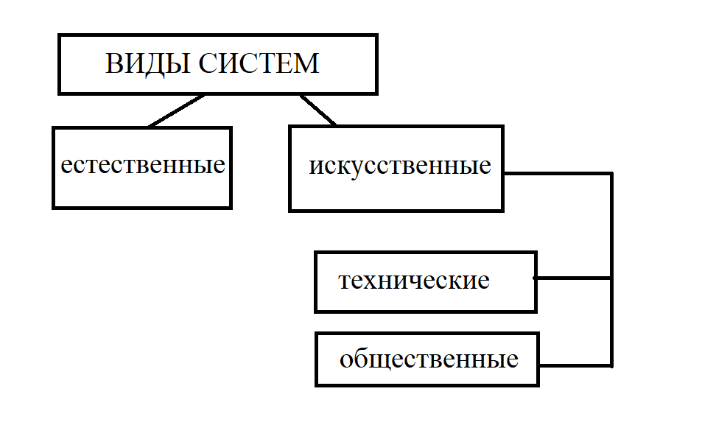

Рисунок 9. Блок-схема видов схем

***Практическая работа №5***

Работа с анимацией в Microsoft PowerPoint

Требования к работе:

1. К сдаче подготавливается файл формата PPTX, отредактированный в программе Microsoft PowerPoint.
2. Работа, выполненная по чужому варианту, не принимается.
3. При сдаче работы будет необходимо выполнить дополнительное задание, схожее с примерами лабораторной работы, или ответить на дополнительные вопросы.

Задание №1

Необходимо создать презентацию в программе PowerPoint по указанным темам:

|  |  |
| --- | --- |
| 1 вариант | Рыбка плавает в аквариуме, где поднимаются пузырьки воздуха. |
| 2 вариант | Ёжик ползёт по лесу и роняет яблоко и гриб с иголок. |
| 3 вариант | Бабочка летает на поляне и садится на цветок, затем пересаживается на другой и вовсе улетает |
| 4 вариант | Солнце садится на закате, встаёт на ночное небо луна. |
| 5 вариант | Летит самолет по небу и оставляет за собой след. |
| 6 вариант | Кролик прыгает по лужайке и запрыгивает на пень. |

Требования к презентации:

1. Презентация должна состоять из 1 слайда.
2. Необходимо добавить на слайд минимум пять объектов.
3. Объект на слайде – это рисунок или фигура.
4. Объекты могут быть взяты с сети Интернет или реализованы студентом.
5. Минимум один объект на слайде должен быть анимирован с помощью возможностей настройки анимации.
6. Слайд должен соответствовать теме, иметь фон.

***Практическая работа №6***

Гиперссылки в Microsoft PowerPoint

Требования к работе:

1. К сдаче подготавливается файл формата PPTX, отредактированный в программе Microsoft PowerPoint.
2. Работа, выполненная по чужому варианту, не принимается.
3. При сдаче работы будет необходимо выполнить дополнительное задание, схожее с примерами лабораторной работы, или ответить на дополнительные вопросы.

Задание №1

Необходимо создать презентацию в программе PowerPoint по указанным темам:

|  |  |
| --- | --- |
| 1 вариант | Роль молодежи в социальной трансформации |
| 2 вариант | Социальные аспекты психического здоровья и стигматизация |
| 3 вариант | Семья в изменяющемся обществе: вызовы и возможности |
| 4 вариант | Роль образования в социальной мобильности |
| 5 вариант | Социальные аспекты здорового образа жизни и профилактика заболеваний |
| 6 вариант | Социальное влияние и ценностные ориентации молодежи в современном обществе |

Требования к презентации:

1. Презентация должна состоять из 10-15 слайдов.
2. Первый слайд – титульный. Второй слайд – содержание презентации в виде списка.
3. К каждому элементу списка содержания должна быть привязана гиперссылка, открывающая соответствующий слайд.
4. На каждом слайде (кроме титульного слайда и слайда-содержания) должна быть кнопка «Домой», перемещающая на слайд с содержанием.
5. Объекты могут быть взяты с сети Интернет или реализованы студентом.
6. Презентация должна содержать: минимум одну таблицу, минимум 10 рисунков, минимум 8 блоков текста, одну диаграмму и/или одну схему, созданную с помощью инструмента «Фигуры».
7. Дизайн презентации на усмотрение студента.
   1. **Промежуточная аттестация**

***Теоретические вопросы:***

1. Что такое цифровая информация, и каким образом она представляется в компьютере?
2. Какие основные компоненты входят в устройство компьютера, и как они взаимодействуют для обработки цифровой информации?
3. Каким образом компьютерное устройство интерпретирует и обрабатывает данные, сохраненные в цифровой форме?
4. Какие технологии используются для хранения и передачи цифровой информации в компьютере, и как они влияют на производительность системы?
5. Какова роль бинарной системы в цифровом представлении информации в компьютере, и почему именно двоичная система используется для хранения данных?
6. В чем разница между аналоговой и цифровой информацией, и как компьютер переводит аналоговые сигналы в цифровой формат?
7. Какие основные принципы работы устройств ввода/вывода данных, и как они обеспечивают взаимодействие компьютера с внешними устройствами?
8. Какие технологии используются для сжатия цифровой информации, и как это влияет на эффективное хранение и передачу данных?
9. Какие основные принципы информационной безопасности существуют, и как они могут быть применены для обеспечения защиты конфиденциальности, целостности и доступности информации?
10. Каким образом происходит аутентификация пользователей в информационных системах, и какие методы могут быть использованы для обеспечения безопасного доступа?
11. В чем состоит роль криптографии в информационной безопасности, и как она может быть применена для защиты конфиденциальной информации?
12. Какие существуют методы обнаружения и предотвращения кибератак, и как они могут быть использованы для обеспечения безопасности информационных систем?
13. Каким образом информационная безопасность связана с защитой от социальной инженерии, и какие меры могут быть приняты для обучения сотрудников в предотвращении фишинг-атак и других видов мошенничества?
14. Каким образом могут быть обеспечены безопасность и надежность беспроводных сетей, и какие технологии используются для защиты от несанкционированного доступа?
15. Какие меры безопасности могут быть приняты для защиты от вредоносного программного обеспечения (вирусов, троянов, шпионского ПО и т. д.), и какие роли играют антивирусные программы в защите от таких угроз?
16. Каким образом обеспечивается безопасность облачных вычислений, и какие меры служат для защиты конфиденциальной информации в облачной среде?
17. Как поменять шрифт текста и его размер в Microsoft Office Word? Какие начертания текста вы знаете? Какие выравнивания текста вы знаете?
18. Специальные инструменты Microsoft Office Word: нумерация, маркеры, многоуровневый список.
19. Межстрочный интервал, интервалы между абзацами в Microsoft Office Word.
20. Колонтитулы в Microsoft Office Word - назначение, применение.
21. Разметка страницы в Microsoft Office Word: поля, ориентация, размер бумаги, расстановка переносов.
22. Рецензирование документа в Microsoft Office Word. Защита от редактирования и форматирования.
23. Подложка и границы страницы в Microsoft Office Word.
24. Создание таблицы в Microsoft Office Word.
25. Художественное оформление документа в Microsoft Office Word: фон страницы, добавление рисунков, WordArt и буквица.
26. Редактор формул Microsoft Office Word.
27. Диаграммы в Microsoft Office Word: гистограмма. Применение, назначение.
28. Диаграммы в Microsoft Office Word: круговая диаграмма. Применение, назначение.
29. Автособираемое оглавление в Microsoft Office Word.
30. Оформление списка литературы в Microsoft Office Word.
31. Нумерация страниц документа в Microsoft Office Word.
32. Формат подписи таблиц, рисунков, диаграмм, листингов в Microsoft Office Word.
33. Чем отличаются относительная и абсолютная адресация в Microsoft Office Excel?
34. Какие форматы данных (ячеек) в Microsoft Office Excel вы знаете?
35. Простые математические операции внутри ячеек Microsoft Office Excel.
36. Диаграммы в Microsoft Office Excel: круговая диаграмма. Назначение, построение.
37. Диаграммы в Microsoft Office Excel: гистограмма. Назначение, построение.
38. Диаграммы в Microsoft Office Excel: график. Назначение, построение.
39. Встроенный редактор формул Microsoft Office Excel: функции SIN(), COS(), TAN(), ПИ(). Входные параметры, назначение, результат.
40. Встроенный редактор формул Microsoft Office Excel: функции LOG(), LN(). Входные параметры, назначение, результат.
41. Встроенный редактор формул Microsoft Office Excel: функции КОРЕНЬ(), ABS(), ФАКТР(). Входные параметры, назначение, результат.
42. Встроенный редактор формул Microsoft Office Excel: функции ВОСЬМ.В.ДВ(), ВОСЬМ.В.ДЕС(), ВОСЬМ.В.ШЕСТН(). Входные параметры, назначение, результат.
43. Встроенный редактор формул Microsoft Office Excel: функции ШЕСТН.В.ДВ(), ШЕСТН.В.ДЕС(), ШЕСТН.В.ВОСЬМ(). Входные параметры, назначение, результат.
44. Встроенный редактор формул Microsoft Office Excel: функции ДВ.В.ВОСЬМ(), ДВ.В.ДЕС(), ДВ.В.ШЕСТН(). Входные параметры, назначение, результат.
45. Встроенный редактор формул Microsoft Office Excel: функции ДЕС.В.ВОСЬМ(), ДЕС.В.ДВ(), ДЕС.В.ШЕСТН(). Входные параметры, назначение, результат.
46. Встроенный редактор формул Microsoft Office Excel: функции ЕСЛИ(), НЕ(), И(), ИЛИ(). Входные параметры, назначение, результат.
47. Встроенный редактор формул Microsoft Office Excel: функции ПОРОГ(), МИН(), МАКС(). Входные параметры, назначение, результат.
48. Встроенный редактор формул Microsoft Office Excel: функции СРЗНАЧ(), СУММ(). Входные параметры, назначение, результат.
49. Какие основные функции предоставляет Microsoft Office PowerPoint для создания презентаций, и какие основные инструменты используются для управления содержимым слайдов?
50. Каким образом в Microsoft Office PowerPoint можно настроить дизайн презентации, включая выбор шаблонов, цветовой гаммы, шрифтов и макетов слайдов?
51. Какие методы предусмотрены для добавления и форматирования текста, изображений, видео и аудиофайлов в презентации с помощью Microsoft Office PowerPoint?
52. Каким образом можно создать анимацию и переходы между слайдами в презентации с использованием Microsoft Office PowerPoint, и какие стратегии следует использовать для профессионального оформления презентации?
53. Каким образом можно экспортировать презентацию из Microsoft Office PowerPoint в другие форматы, такие как PDF?
54. Какие основные функции безопасности и конфиденциальности предусмотрены в Microsoft Office PowerPoint для защиты презентаций и контроля доступа к содержимому?
55. Какие основные принципы работы реляционных баз данных реализованы в Microsoft Office Access, и какие основные объекты баз данных используются для организации и хранения информации?
56. Каким образом можно создать и настроить таблицы в Microsoft Office Access, включая определение полей, типы данных, ключи и связи между таблицами?
57. Какие инструменты предоставляет Microsoft Office Access для создания запросов, и каким образом запросы могут быть использованы для анализа, фильтрации и объединения данных из различных таблиц?
58. Как можно создать и настроить формы в Microsoft Office Access для ввода и отображения данных, и какие методы предусмотрены для создания пользовательских интерфейсов на основе форм в базе данных?
59. Каким образом можно создать отчеты в Microsoft Office Access для представления данных из базы данных в удобочитаемой форме, и какие инструменты используются для форматирования, группировки и суммирования данных в отчетах?
60. Каким образом можно использовать макросы в Microsoft Office Access для автоматизации повседневных операций, таких как открытие форм, выполнение запросов и обновление данных?
61. Какие методы обеспечения безопасности и конфиденциальности предусмотрены в Microsoft Office Access, включая управление пользователями, ролями и разрешениями на доступ к данным?
62. Каким образом можно импортировать и экспортировать данные в Microsoft Office Access из других источников, таких как Excel?
63. Какие существуют средства резервного копирования и восстановления данных в Microsoft Office Access, и какие стратегии следует применять для обеспечения надежности и целостности базы данных?
64. Какие основные функции и возможности предоставляет Microsoft Office Publisher для создания макетов и дизайна публикаций, и как они могут быть использованы для создания различных типов документов?
65. Каким образом можно настроить страницы и макеты в Microsoft Office Publisher, включая выбор ориентации, размера страниц, а также вставку готовых макетов и шаблонов?
66. Какие инструменты используются в Microsoft Office Publisher для добавления и форматирования текста, изображений и графики, а также для создания привлекательного визуального контента?
67. Каким образом можно использовать таблицы и графику для создания профессиональных бизнес-документов с помощью Microsoft Office Publisher, и какие инструменты имеются для работы с данными и представления информации в виде диаграмм?
68. Как можно создать и настроить публикации для печати и цифрового распространения в Microsoft Office Publisher, включая определение параметров печати, экспорта в PDF и другие форматы, а также подготовку документов для онлайн-публикаций?
69. Какие методы предусмотрены в Microsoft Office Publisher для создания и настройки баннеров, брошюр, открыток, пригласительных и других видов документов, и какие особенности форматирования и компоновки применяются для каждого типа документа?

**3.3 Методика формирования результирующей оценки по дисциплине**

В течение семестра осуществляется текущий контроль знаний студентов. В семестре предусмотрены практические занятия, модульные контрольные работы, индивидуальные задания. Каждая работа оценивается определенным количеством баллов. За семестр проводится 3 модульных контрольных работ, за эти работы студент может набрать 60 баллов. Кроме того, за активную работу на каждом практическом занятии студент может получить 1-3 балла. За семестр студент может набрать до 100 баллов.

Результирующая оценка формируется на основе балльно-рейтинговой системы курса. Согласно «Положению о балльно-рейтинговой системе оценки успеваемости студентов ВолГУ», отметка о зачете «зачтено» выставляется автоматически, без дополнительного письменного опроса, студентам, набравшим по результатам текущего контроля в течение семестра 60 и более баллов.

Оценка индивидуальных образовательных достижений по результатам текущего контроля производится в соответствии с универсальной шкалой (таблица).

|  |  |  |
| --- | --- | --- |
| **Процент результативности (правильных ответов)** | **Качественная оценка индивидуальных образовательных достижений** | |
| **балл (отметка)** | **вербальный аналог** |
| 91-100 | 5 | отлично |
| 71-90 | 4 | хорошо |
| 60-70 | 3 | удовлетворительно |
| менее 60 | 2 | не удовлетворительно |